《基于“快乐动手”的主题式科学探究活动组织与实施研究》记录表
活动内容 | 科学小实验：沉与浮
活动材料 | 纸、木块、夹子、海绵、石子、塑料积木、旺仔桶、毛巾、装有水的盆 |  | 选择依据 | 材料易取，具有一定的探索性和可操作性
环境（座位安排、材料摆放等） | 幼儿分成7组，每组5－6人不等，每组桌上放一个装有水的盆和一个篓子，内装材料：纸、木块、夹子、海绵、石子、塑料积木、旺仔桶、毛巾
活动时间 | 2016.3.10 | 活动地点 |  |  | 西阆中二班
观察对象 | 金晓晨 | 年 龄 |  |  | 6岁
幼儿行为记录 |  |  |  |  | 分析与评价
这是一节探究类的科学小实验活动，旨在引导幼儿探索身边的的科学，接触沉与浮的现象，发展幼儿对沉与浮现象简单的分析、判断和推理能力。  在教师讲解完操作要求后，幼儿们便开始探索了。  幼儿探索：金晓晨（左）  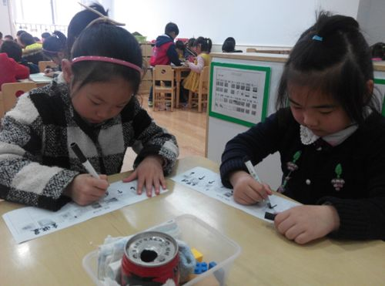图1  拿到记录纸，金晓晨从前往后依次对每种材料在水中可能呈现的情况进行了猜测记录。其中，毛巾、夹子、海绵、纸，她的猜测为沉到水底，用“↓”表示，木头、易拉罐、塑料积木、石头，她的猜测为浮在水面上，用“↑”表示。  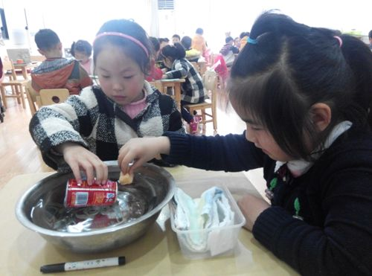图2  猜想好以后，她便开始实验操作。她先将易拉罐放进了水里，手拨弄了几下易拉罐，有少许水进入了罐内，只见她将手放在了易拉罐上面，向下按，水在进入易拉罐的时候“咕噜咕噜”地冒起了泡泡，不一会儿就沉了下去。  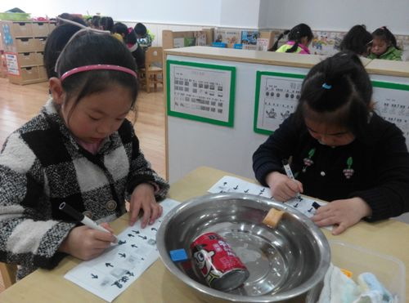图3  再看看旁边朱梦崎小朋友放的木块和海绵，浮在水面上。于是，她拿出记录纸，用笔在木块下方动手一栏里面画了一个“↑”，在易拉罐下方动手一连里面画了“↑↓”，在海绵下方动手一栏里面画了一个“↑”。  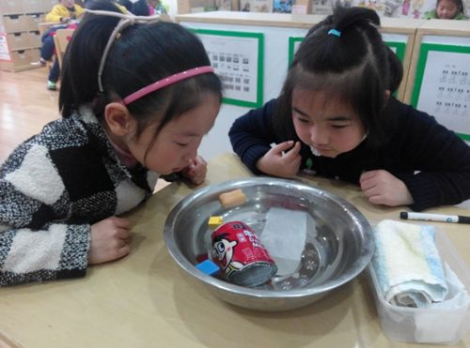图4  记录好以后，她又开始往里面放其他材料：毛巾、餐巾纸、石头、夹子、塑料积木。放好后，脸凑近装有水的盆观察起来。在了解了实验现象之后，她便在记录纸上记录下了实验结果，毛巾、餐巾纸、石头、夹子，动手一栏中填写“↓”符号，塑料积木动手一栏中填写“↑”符号。  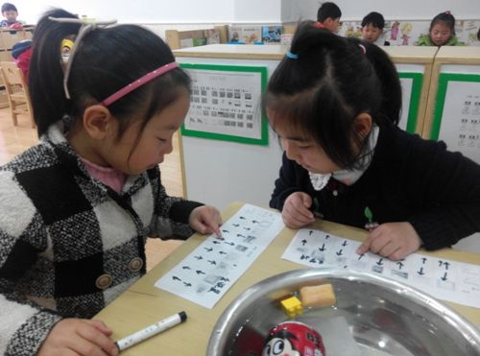  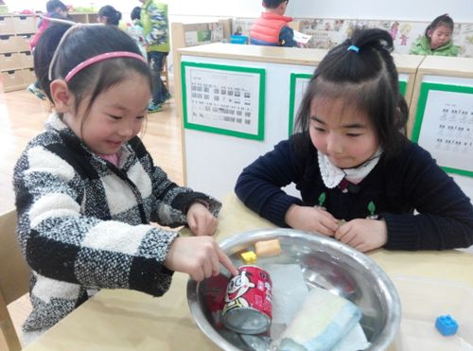图5  观察后，她对实验现象进行了记录。记录好后，她便和好朋友分享自己的发现。看了看自己的记录纸，又看了看同伴的记录纸，她指着易拉罐下方的动手一栏说：“我发现易拉罐有两种情况，空的易拉罐放在水里是浮在水面上的，装满水的易拉罐放在水里是沉到水底的，不信你看。”她拉来实验盆，指着里面的易拉罐给同伴看。 |  |  |  |  | 在拿到记录纸后，金晓晨毫不犹豫地就开始进行了猜想记录，说明其对自己要做的事有着明确的认识，操作目的性强。在猜想记录时，她能依次进行猜测，说明其做事很有顺序。  对于易拉罐在水中的现象，金晓晨观察入微，她能通过观察到少许水进入易拉罐而大胆尝试将易拉罐中装满水观察易拉罐在水中的情况，说明其有着较强的观察能力和大胆的动手能力，非常具有探究精神。  在操作后，她能及时对自己的操作结果进行记录，并能实事求是地将两种实验结果都记录下来，说明其有着实事求是记录的良好科学品质，值得鼓励和表扬。  对于盆中的物体越来越多，为了能更细致地观察实验现象，她能主动凑近水盆，近距离观察，说明其对实验现象有着较高的标准，而不是粗略地了解实验情况就做记录。  在其他材料的操作中，他能一如既往地做好实验和及时记录两项操作，不骄不躁，有着持之以恒的良好科学品质。  在操作完实验后，他能主动与同伴交流分享自己的发现，说明其有着较好的人际交往智能。在记录结果上，他能通过对比观察的方法发现自己与同伴记录的不同，说明其有着较强的对比观察能力。

研究者： 戚雷鹰 记录时间： 2016 年 3 月 10 日

